检 测 报 告

试验名称：光学振动

主检： |  | 日期： | 2022年8月19日
审核： | 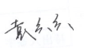 | 日期： | 2022年8月22日
批准： | 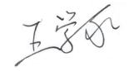 | 日期： | 2022年8月22日



北京光华荣昌汽车部件有限公司实验室

声 明

⑴ 报告无实验室“检测专用章”无效。
⑵ 报告无主检、审核、批准人签字无效。
⑶ 报告涂改无效。
⑷ 复制报告未重新加盖“检测专用章”无效。
⑸ 对检测报告若有异议，请收到报告后15个工作日内通知实验室。
⑹ 送样检测仅对样品负责。
⑺ 电子版报告无安全密码无效。

试验单位：北京光华荣昌汽车部件有限公司实验室
地 址：北京市昌平区流村镇工业园区
电 话： (010) 60793358-5711 邮 编：102200

样品名称 | 新补盲镜-RHD | 车 型 | H6
样品件号 | A9608100102 | 样品数量 | 2件
委托单位 | 后视镜研发中心 | 生产单位 | /
送样者及其  联系方式 | 郭锐  联系电话：18201382432 | 送样日期 | 2024年6月12日
试验地点 | 北京光华荣昌汽车部件有限公司  实验室 | 试验日期 | 2024年7月5日
试验项目 | 光学振动
试验标准 | Q-RC00084-2016
样品状态 | PV
试验结果 | 对2024年6月12日后视镜研发中心送检的H6新补盲镜-RHD按照Q-RC00084-2016标准进行光学振动检测，经检测符合标准要求。
备 注 | /

一、试验条件
试验时间： | 2024年7月5日—2024年7月5日
试验地点： | 北京光华荣昌汽车部件有限公司实验室
试验人员： | 李亚平
环境温/湿度： | 温度：27.1℃；湿度：63.5%
二、试验仪器设备
序号 | 设备名称 | 设备编号 | 规格型号 | 厂家 | 精度 | 有效期
1 | 电子震动试验系统 | N-008 | MPA406/M232A | 北京航天希尔技术有限公司 | / | 2024年07月8日
2 | 钢板尺 | L-183 | 0-1000mm | / | 1mm | 2024年7月12日
三、试验方法及评价标准
1、试验方法
1.试验试样：在环境温度下存放24小时。
2.安装：后视镜总成处于实际安装状态,每隔10Hz记录一次扭转角a 。
激励方向 | 加速度 | 频率范围 | 振动方向 | 光源距离后视镜 | 白板距离后视镜
与安装位置垂直 | 0.5g | 20Hz-200Hz | 垂直方向 | 0.5m | 1.72m
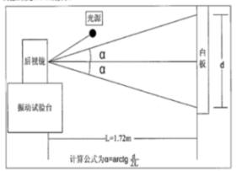
2、评价标准
试验后，αmax≤30′。
四、标准偏离
1、标准偏离
无
五、试验结果
1、试验结果
样件名称 |  | 新补盲镜-RHD |  | 新补盲镜-RHD
样件编号 |  | 088-003-202406 |  | 088-004-202406
频 率 | 20Hz | 38 | 32 | 40 | 35
频 率 | 30Hz | 35 | 30 | 35 | 35
频 率 | 40Hz | 45 | 40 | 48 | 50
频 率 | 50Hz | 34 | 34 | 30 | 33
频 率 | 60Hz | 35 | 35 | 35 | 35
频 率 | 70Hz | 35 | 35 | 35 | 35
频 率 | 80Hz | 35 | 34 | 35 | 35
频 率 | 90Hz | 35 | 34 | 35 | 34
频 率 | 100Hz | 35 | 35 | 35 | 35
频 率 | 110 Hz | 34 | 35 | 40 | 35
频 率 | 120 Hz | 35 | 35 | 40 | 35
频 率 | 130 Hz | 35 | 35 | 40 | 35
频 率 | 140 Hz | 35 | 35 | 35 | 38
频 率 | 150 Hz | 35 | 37 | 35 | 38
频 率 | 160 Hz | 35 | 36 | 37 | 40
频 率 | 170 Hz | 36 | 36 | 37 | 40
频 率 | 180 Hz | 36 | 37 | 40 | 37
频 率 | 190 Hz | 37 | 37 | 39 | 39
频 率 | 200 Hz | 38 | 38 | 38 | 38
最大值频率Hz |  | 38 | 38 | 40 | 40
最大值mm |  | 52 | 52 | 48 | 50
原始值mm |  | 38 |  | 40
αmax |  | 14 |  | 10

六、试验照片
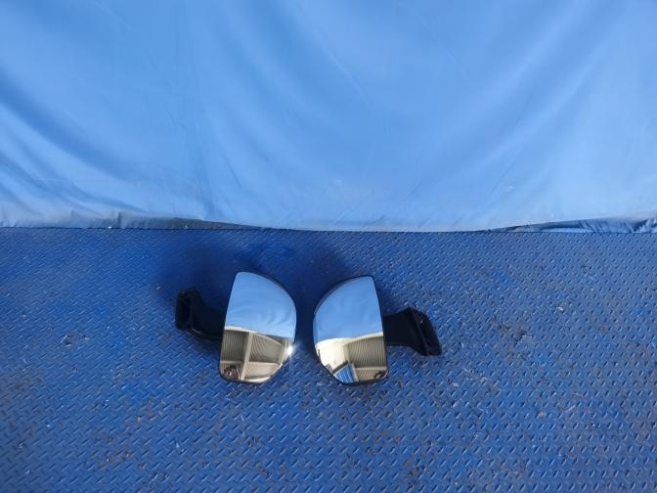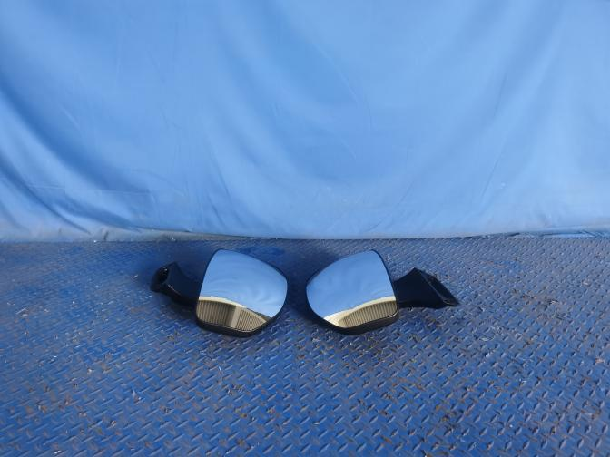
试验前
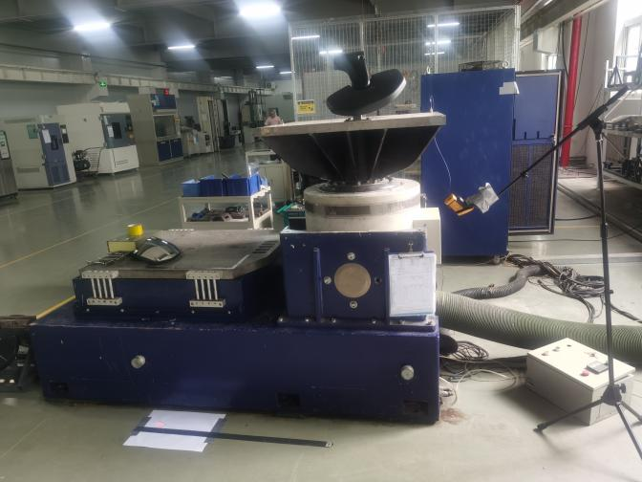
试验中
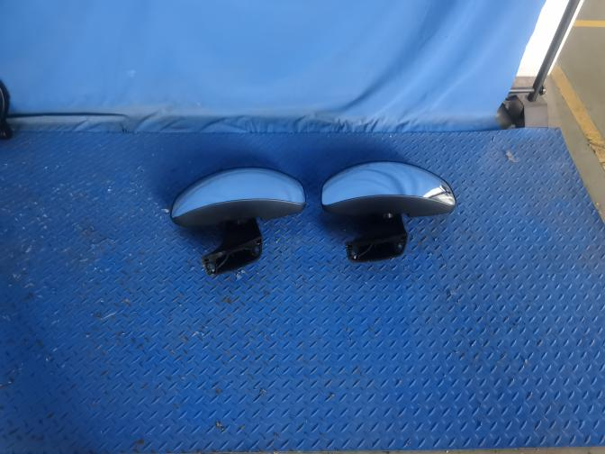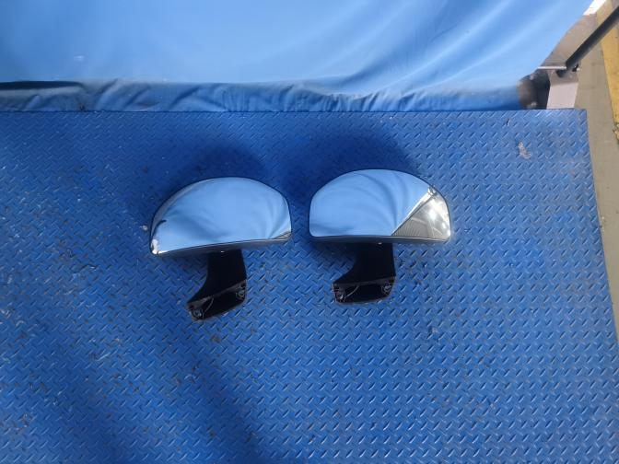
试验后
**报告结束**

